中汽协会《车用氢喷射器》团体标准编制说明
- 工作简要过程
- 任务来源
中国将氢能定位为未来能源体系的关键组成部分，要求扩大工业领域氢能替代化石能源规模，推动交通领域低碳化发展。氢燃料发动机实现CO₂零排放，是交通领域深度脱碳的核心路径。2024年《加快工业领域清洁低碳氢应用实施方案》明确提出发展燃料电池汽车等七大应用场景，氢喷射器作为氢燃料发动机核心部件被纳入重点支持方向。氢喷射器涉及精密制造、材料耐压及电控系统集成，亟需标准规范推动企业技术协同。制定氢喷射器标准可加速氢能汽车等创新技术产业化。车用氢喷射器标准立项是国家政策导向、技术攻坚需求及市场规模化应用共同推动的结果，旨在通过标准化打通氢能交通产业链关键环节。
中汽协会于2025年4月16日召开了团体标准立项评审会，与会专家认为：该标准的建立不仅促进了氢能汽车零部件的规范化，也为车用氢喷射器设计与制造提供了重要支持，助力氢能汽车行业的可持续发展。该标准的制定和实施是必要的，同意该团体标准立项。中汽协会于2025年7月18日进行了立项公示，2025年8月5日正式下达项目研制计划，项目编号为2025-40。

- 主要起草单位及任务分工
单位 | 人员 | 分工
中国汽车工程研究院股份有限公司 | 郭文军、曾燃、胡发跃、张维东、刘军、刘安民、黄兴、唐坤鹏、兰楠 | 技术指导，草稿评议。项目总体组织，草稿编制，资料归集。标准法规编制指导，草稿评议。
西安交通大学 | 冯健美 | 产品结构法规方案制定，草稿编制评议
电子科技大学 | 李凯 | 氢喷射器测试方案制定，草稿编制评议
潍柴动力股份有限公司 | 时保帆 | 氢喷射器台架测试方法研究，草稿编制评议
中汽院新能源科技有限公司 | 刘明 | 技术指导，草稿评议
重庆凯瑞动力科技有限公司 | 崔波、敬世海、蒋三青、何涛、张晓阳、钟寒琦、刘瑶、刘莹 | 收集相关国家标准及专利技术资料，氢喷射器功能及使用要求、标准测试可实施性验证、草稿评议

- 标准研讨情况
立项至今进行了三次标准讨论会。第一次会议于2024年12月16日线上召集各相关单位及人员召开的内部立项讨论会议，会议展开了标准编制的前期准备工作。研究了标准适用范围与核心问题梳理，完成初步技术框架讨论。确定了标准名称、目标及初步大纲（草案）。组建了标准起草工作组，为了确立标准的总体框架，讨论并确立标准起草单位分工。
2025年2月~3月标准起草工作组对标准工作组草稿中的主要技术要点进行分析研究，对来自不同厂商的样品进行测试分析，对包括耐压性、电气特性参数、工作特性参数、泄漏率和耐用性试验等性能要求进一步研判，确定了相关参数的测试方法及试验方法，确保了车用氢喷射器标准适用性和先进性。
第二次会议中国汽车工业协会组织相关业内专家12名，于2025年4月16日，在西安召开了立项评审会议，起草组进行了立项汇报和专家评审论证，最终评审结果为同意立项。
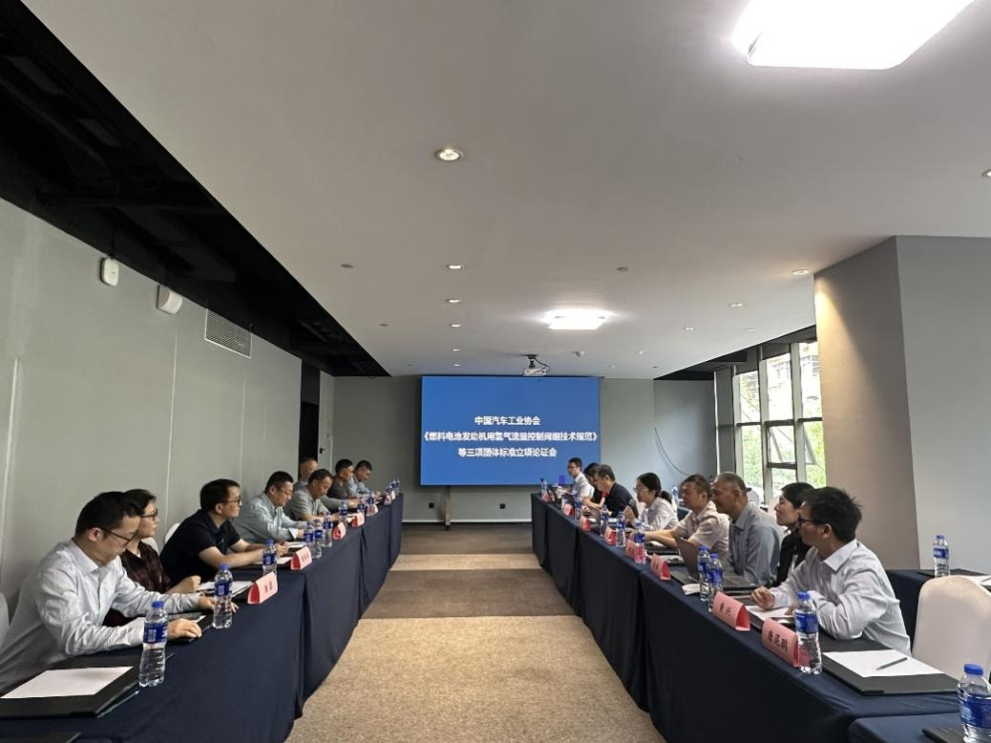
图1 立项评审会议现场
第三次会议是于2025年5月15日线上召开第二轮技术研讨会，逐条讨论标准草案的技术条款，针对试验项目方案的进行验证与辩论；确定测试方法等核心内容。经过充分讨论，会议形成了20条具体修改意见，为标准后续完善提供了重要依据，并在2025年7月15日上形成了标准征求意见稿。
二、标准编制原则和主要内容
2.1标准编制依据的原则
本标准按照 GB/T 1.1—2020《标准化工作导则 第1部分：标准化文件的结构和起草规则》的规定起草。本标准编制依据的原则包括全生命周期覆盖、数据安全与可靠性、实时性与高效性、标准化与兼容性、可追溯与可扩展性。
本标准主要技术指标及测试方法来自于ISO 12619-7-2017标准及QCT 809-2009《车用燃气喷嘴》。规定以氢气为动力来源的车辆中的所有氢喷射器件的性能、检测、设置等相关内容。主要技术内容包括有氢喷射器的工作电压、耐用性、泄漏率、流量一致性、响应时间、振动、工作环境温度、工作压力等性能指标，及相关指标的标准测试方法。
2.2 对标准的主要技术指标（参数）等重要条款的分析
该标准的技术指标设计充分体现了其在推动氢内燃机商业化的发展的核心价值。首先，通过统一氢喷射器泄漏率小于等于10 Ncm³/h标准，实现了氢喷射器密封性能明确，减少了由于氢喷射器导致的氢内燃机爆燃、爆震等失效。其次，明确了流量一致性、响应时间等关键性能的测试标准，避免因缺乏标准而造成产品良莠不一，因氢喷射器质量问题导致氢内燃机寿命短的问题。这些技术指标的协同作用，不仅有利于国内氢喷射器设计及制造水平的提高和氢能汽车产业的发展。同时规范国内氢喷射器的技术开发方向，为我国氢能产业发展保驾护航。
2.3 标准的技术先进性、创新性和经济适用性
本标准在技术上具有显著的先进性与创新性，首先体现在规范氢喷射器产品的设计要求，提升产品质量和可靠性，有利于氢喷射器总成产品化工作开展。此外，标准还具有高度的经济适用性，表现为高效统一、简易直接的测试方案使设计、验证环节的协作更加顺畅，不仅提升整体工作效率，还显著降低成本。
三、采用国际标准和国外先进标准情况
目前国内没有行业、国家标准《车用氢喷射器》发布，本文件参考了ISO12619-7《道路车辆-压缩气态氢（CGH2）和氢气/天然气混合燃料系统部件 第7部分：气体喷射器》，在结合目前国内车用氢喷射器产品开发应用情况，制定修改了相关条款，保留了ISO12619-7主要的技术要求和试验方法，增加了外观、最小开启电压、最大工作电压、响应频率、理想流量、脉宽流量、流量一致性、响应时间与电压的关系、气压耐压性、跌落试验、耐冷凝腐蚀性等技术要求和试验方法，充分体现本标准的先进性。
四、主要关键指标及试验验证情况
本标准在一般要求方面要求了氢喷射器额定电压、最小开启电压、最大工作电压等，在性能要求方面要求了液静压强度、电气特性、工作特性、泄漏、耐用性、耐温性、耐腐蚀性、耐氧老化性、耐臭氧性、相容性、耐紫外线性、耐振性等性能，标准工作组选取了3个厂商5种氢喷射器进行测试，试验结果表明所有参数指标均满足设计要求。试验方法和试验结果充分说明了标准的合理性。
五、与现行法律、法规和政策及相关标准的协调性
本标准严格符合现行法律、法规和政策要求。未与现行相关强制标准产生冲突。
本标准电磁兼容性满足GB/T 18655-2018车辆电磁骚扰限值要求。
六、贯彻标准的要求和措施建议
为确保本标准的质量，项目组将依托具有丰富燃气汽车及氢能汽车的零部件研究与标准制定经验的研发团队和相关试验机构进行技术支撑。团队成员涵盖燃气汽车、氢能汽车产业链和相关科研院所，具备深厚的理论功底与丰富的实践经验。标准验证工作将国内科研院所共同开展，实验室将全面评估标准各项指标的适用性与可靠性。后期将通过组织专题培训、行业研讨会和线上平台发布等方式，确保各相关单位深入理解和落实标准，加强技术支持，提供实施手册和案例指导，帮助企业在实践中高效应用标准。同时，通过建立反馈机制，定期评估实施效果，并根据实际需求对标准进行优化与调整，对标准的实际应用效果进行测试和评估，保障标准的长效应用和推广。
- 其他需要说明的事项
其它重要内容的补充说明，如涉及科技成果转化、专利处置、标准差异性分析等。

